

АДМИНИСТРАЦИЯ НОВОКРИВОШЕИНСКОГО СЕЛЬСКОГО ПОСЕЛЕНИЯ
ПОСТАНОВЛЕНИЕ
18.05.2020 № 44
Новокривошеино
Кривошеинского района
Томской области
О внесении изменений в постановление Администрации Новокривошеинского сельского поселения от 16.09.2019 № 96 «О местах (площадках) накопления твердых коммунальных отходов на территории Новокривошеинского сельского поселения»

В связи с фактическим изменением отдельных мест (площадок) накопления твердых коммунальных отходов
ПОСТАНОВЛЯЮ:
1.Внести изменения в постановление Администрации Новокривошеинского сельского поселения от 16.09.2019 № 96 «О местах (площадках) накопления твердых коммунальных отходов на территории Новокривошеинского сельского поселения»:
1) Изложить схему мест (площадок) накопления твердых коммунальных отходов на территории села Новокривошеино Новокривошеинского сельского поселения в новой редакции согласно приложению 1 к настоящему постановлению.
2) Изложить реестр размещения мест (площадок) накопления твердых коммунальных отходов на территории села Новокривошеино Новокривошеинского сельского поселения в новой редакции согласно приложению 2 к настоящему постановлению.
2.Настоящее постановление вступает в силу с даты его подписания.
3. Контроль за исполнением настоящего постановления оставляю за собой.

Глава Новокривошеинского сельского поселения А.О. Саяпин
(Глава Администрации)

Администрация Кривошеинского района
Прокуратура
ООО «Риск»

Приложение 1
к постановлению Администрации
Новокривошеинского сельского поселения
от 18.05.2020 № 44

Схема
размещения мест (площадок) накопления твердых коммунальных отходов на территории села Новокривошеино Новокривошеинского сельского поселения

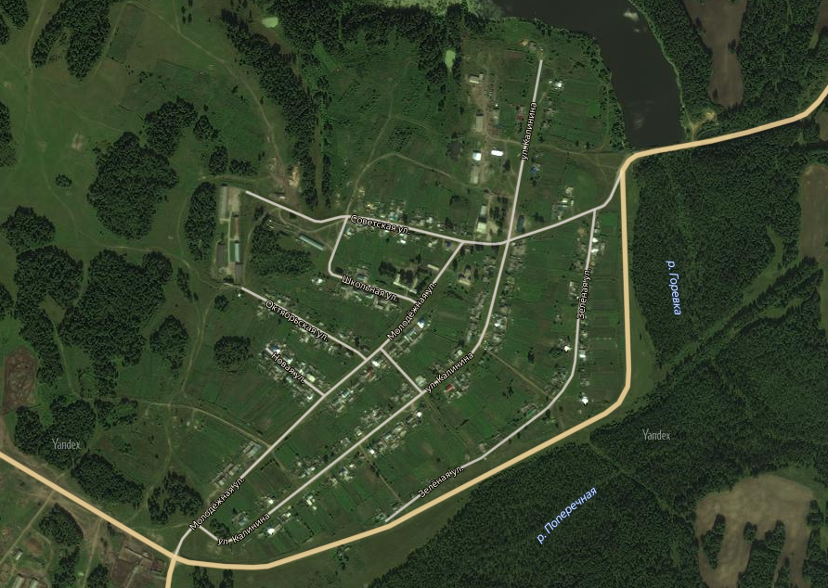
22
Приложение 2
к постановлению Администрации
Новокривошеинского сельского поселенияот 18.05.2020 № 44

Реестр мест (площадок) накопления твердых коммунальных отходов
на территории села НовокривошеиноНовокривошеинского сельского поселения

Данные о нахождении мест (площадок) накопления твердых коммунальных отходов |  |  |  | Данные о технических характеристиках мест (площадок) накопления твердых коммунальных отходов |  |  |  |  | данные о собственниках мест (площадок) накопления твердых коммунальных отходов | данные об источниках образования ТКО, которые складываются в местах (на площадках) ТКО
сведения о почтовом адресе мест (площадок) накопления ТКО |  |  | (и или) | сведения об используемом ограждении (металлическое, деревянное…) | сведения об используемом покрытии (бетон, асфальт, грунт…) | сведения о пощади, кв.м. | сведения о размещенных контейнерах: |  |  | сведения об объектах капитального строительства (при осуществлении деятельности на которых у физических и юридических лиц образуются твердые коммунальные отходы, складируемые в соответствующих местах (на площадках) накопления ТКО)
населенный пункт | улица | № дома | сведения о географических координатах мест (площадок) накопления ТКО |  | сведения об используемом покрытии (бетон, асфальт, грунт…) | сведения о пощади, кв.м. | количество контейнеров, шт. | объем контейнеров, м3 |  | вид объекта | адрес
с.Новокривошеино | Зеленая | 7 | 57.314462  83.795020 | нет | грунт | 2,25 | 1 | 0,75 | Администрация Новокривошеинского сельского поселения | МКД  ИД | ул. Зеленая 4,6,8
с.Новокривошеино | Зеленая | 12 | 57.314462  83.795020 | нет | грунт | 2,25 | 1 | 0,75 | Администрация Новокривошеинского сельского поселения | МКД  ИД | ул. Зеленая 10,12, 13,14,15,16,17,  18
с.Новокривошеино | Зеленая | 20 | 57.314462  83.795020 | нет | грунт | 2,25 | 1 | 0,75 | Администрация Новокривошеинского сельского поселения | ИД | Зеленая 19,23,25,26,31,  32,33
с. Новокривошеино | Калинина | 21а | 57.314462  83.795020 | нет | грунт | 2,25 | 1 | 0,75 | Администрация Новокривошеинского сельского поселения | МКД | Зеленая  1,2,3,  Калинина21а,  21б
с.Новокривошеино | Калинина | 77 | 57.314462  83.795020 | нет | грунт | 2,25 | 1 | 0,75 | Администрация Новокривошеинскогосельского поселения | МКД  ИД | Калинина 58,60,64,66,68,  73,81,83,85
с.Новокривошеино | Калинина | 65 | 57.314462  83.795020 | нет | грунт | 2,25 | 1 | 0,75 | Администрация Новокривошеинского сельского поселения | МКД  ИД | Калинина 46,48,50,52,54,  65,67,69,71
с.Новокривошеино | Калинина | 49 | 57.314462  83.795020 | нет | грунт | 4,5 | 2 | 1,5 | Администрация Новокривошеинского сельского поселения | МКД  ИД | Калинина  34,38,40,42,44,  57,59,61,63
с.Новокривошеино | Калинина | 39 | 57.314462  83.795020 | нет | грунт | 2,25 | 1 | 0,75 | Администрация Новокривошеинского сельского поселения | МКД  ИД | Калинина 24,26,28,30,37,  45,47,49
с.Новокривошеино | Калинина | 27 | 57.314462  83.795020 | нет | грунт | 2,25 | 1 | 0,75 | Администрация Новокривошеинского сельского поселения | МКД  ИД | Калинина 20,22,23,25,33,  35
с.Новокривошеино | Калинина | 8 | 57.314462  83.795020 | нет | грунт | 2,25 | 1 | 0,75 | Администрация Новокривошеинского сельского поселения | ИД | Калинина 2,5,8,9,16,17,18
с. Новокривошеино | Калинина | 83 | 57.314462  83.795020 | нет | грунт | 2,25 | 1 | 0,75 | Администрация Новокривошеинского сельского поселения | МКД | Калинина 81,85.68.66,64
с.Новокривошеино | Советская | 5 | 57.314462  83.795020 | нет | грунт | 2,25 | 1 | 0,75 | Администрация Новокривошеинского сельского поселения | МКД  ИД | Советская 4,6,7,8,9,10,12,  15
с.Новокривошеино | Советская | 13 | 57.314462  83.795020 | нет | грунт | 2,25 | 1 | 0,75 | Администрация Новокривошеинскогосельского поселения | МКД  ИД | Советская 14,16,17,18
с.Новокривошеино | Школьная | 4 | 57.314462  83.795020 | нет | грунт | 2,25 | 1 | 0,75 | Администрация Новокривошеинского сельского поселения | МКД | Школьная 1,3,5,7
с.Новокривошеино | Школьная | 11 | 57.314462  83.795020 | нет | грунт | 2,25 | 1 | 0,75 | Администрация Новокривошеинского сельского поселения | МКД | Школьная 4,9,11
с.Новокривошеино | Октябрьская | 4 | 57.314462  83.795020 | нет | грунт | 2,25 | 1 | 0,75 | Администрация Новокривошеинского сельского поселения | МКД | Октябрьская 2,5,6,7,9
с.Новокривошеино | Октябрьская | 12 | 57.314462  83.795020 | нет | грунт | 2,25 | 1 | 0,75 | Администрация Новокривошеинского сельского поселения | МКД  ИД | Октябрьская 11,13,14,16,18
с.Новокривошеино | Новая | 5 | 57.314462  83.795020 | нет | грунт | 4,5 | 2 | 1,5 | Администрация Новокривошеинского сельского поселения | МКД | Новая 1,2,3,4,6,7,8,9,10
с.Новокривошеино | Молодежная | 1 | 57.314462  83.795020 | нет | грунт | 2,25 | 1 | 0,75 | Администрация Новокривошеинского сельского поселения | МКД  ИД | Молодежная  1,2,3,4
с.Новокривошеино | Молодежная | 7 | 57.314462  83.795020 | нет | грунт | 2,25 | 1 | 0,75 | Администрация Новокривошеинского сельского поселения | МКД | Молодежная  5,6,7,8,9
с.Новокривошеино | Молодежная | 11 | 57.314462  83.795020 | нет | грунт | 2,25 | 1 | 0,75 | Администрация Новокривошеинскогосельского поселения | МКД | Молодежная  10,11,12
с.Новокривошеино | Советская | 1 | 57.314462  83.795020 | нет | грунт | 2,25 | 1 | 0,75 | Админстрация  Новокривошеинского сельского поселения | административное здание | Советская, 1

